ФЕДЕРАЛЬНОЕ АГЕНТСТВО ЖЕЛЕЗНОДОРОЖНОГО ТРАНСПОРТА
Федеральное государственное бюджетное образовательное учреждение высшего образования
«Петербургский государственный университет путей сообщения
Императора Александра I»
(ФГБОУ ВО ПГУПС)

Кафедра «Бухгалтерский учет и аудит»

РАБОЧАЯ ПРОГРАММА
дисциплины
«АУДИТ» (Б1.В.ОД.17)
для направления 38.03.01 «Экономика»
по профилю
«Бухгалтерский учет, анализ и аудит»
Форма обучения – очная, заочная

Санкт-Петербург
2019
ЛИСТ СОГЛАСОВАНИЙ
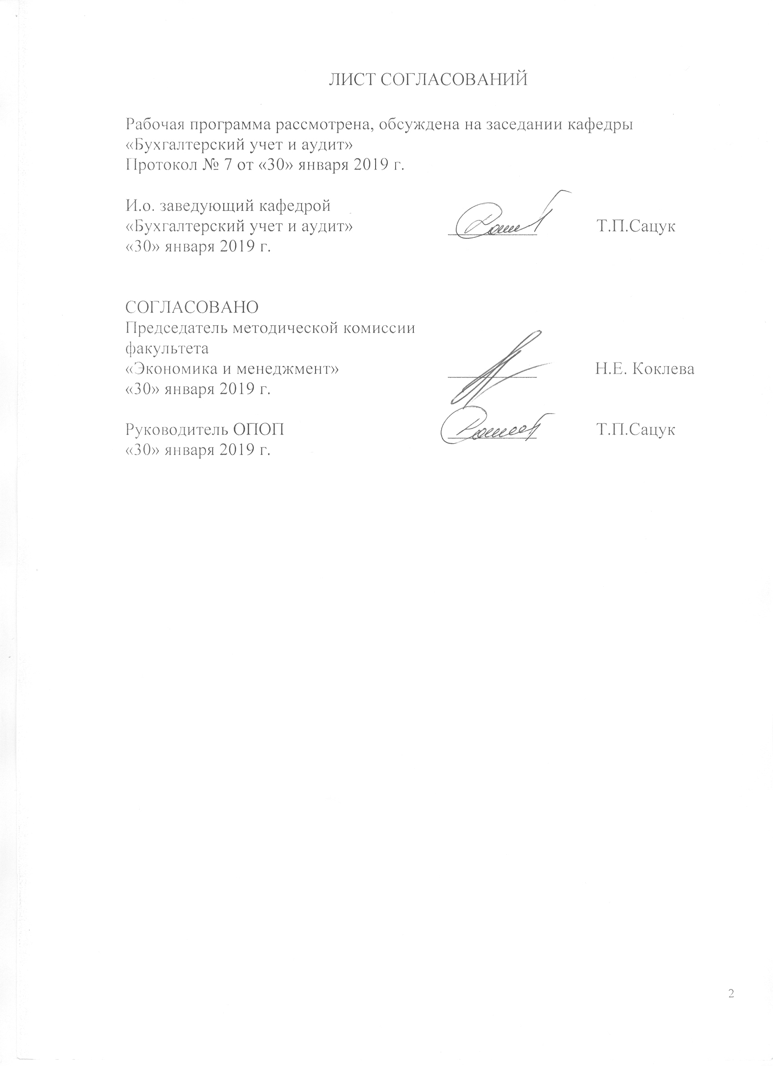
Рабочая программа рассмотрена, обсуждена на заседании кафедры «Бухгалтерский учет и аудит»
Протокол № 15 от «11» апреля 2018 г.

И.о. Заведующий кафедрой  «Бухгалтерский учет и аудит» | __________ | Т.П.Сацук
«11» апреля 2018 г.

СОГЛАСОВАНО  Председатель методической комиссии факультета  «Экономика и менеджмент» | __________ | Н.Е. Коклева
«11» апреля 2018 г.
Руководитель ОПОП | __________ | Т.П.Сацук
«11» апреля 2018 г.

1. Цели и задачи дисциплины

Рабочая программа составлена в соответствии с ФГОС ВО, утвержденным «12» ноября 2015 г., приказ №1327 по направлению 38.03.01 «Экономика», по дисциплине «Аудит».
Целью изучения дисциплины является формирование представления о предпринимательской исследовательской деятельности по оказанию аудиторских услуг и сопутствующим им услуг, изучение роли аудита в современной экономике и финансах.
Для достижения поставленных целей решаются следующие задачи:
- ознакомить обучающихся с правовыми основами аудиторской деятельности в России и за рубежом;
- информировать о законодательно-нормативном регулировании аудита, бухгалтерского финансового учета и отчетности в России;
- составить представление о методологических и организационных принципах практического аудита.

2. Перечень планируемых результатов обучения по дисциплине, соотнесенных с планируемыми результатами освоения основной профессиональной образовательной программы

Планируемыми результатами обучения по дисциплине являются: приобретение знаний, умений и навыков.
В результате изучения дисциплины обучающийся должен:

ЗНАТЬ:
- основные этапы развития аудиторской деятельности в России и за рубежом;
- содержание стандартов аудиторской деятельности в России;
- основные научные теории аудита;
- историю и проблемы становления современного аудита;
- правовые основы аудита;

УМЕТЬ:
- самостоятельно пользоваться различными источниками знаний, в том числе специальной литературой по аудиту;
- самостоятельно использовать информационные ресурсы, включая Интернет;
- представить аудиторские доказательства для различных видов хозяйствующих субъектов;
- анализировать и правильно интерпретировать результаты бухгалтерского учета с точки зрения аудитора;
- рассчитывать различные показатели экономической деятельности;
- обосновывать полученные результаты в ходе аудита хозяйствующих субъектов;
ВЛАДЕТЬ:
- методами аудита;
- различными инструментами контроля, используемыми в аудите;
- навыками составления рабочей документации по аудиту;
- различными методами анализа исходных данных, необходимых для расчета экономических показателей, используемых для целей аудита.

Приобретенные знания, умения, навыки, характеризующие формирование компетенций, осваиваемые в данной дисциплине, позволяют решать профессиональные задачи, приведенные в соответствующем перечне по видам профессиональной деятельности в п. 2.4 общей характеристики основной профессиональной образовательной программы (ОПОП).

Изучение дисциплины направлено на формирование следующих общекультурных компетенций (ОК):
- способностью использовать основы экономических знаний в различных сферах деятельности (ОК-3);
- способностью использовать основы правовых знаний в различных сферах деятельности (ОК-6).
Изучение дисциплины направлено на формирование следующих общепрофессиональных компетенций (ОПК):
- способностью выбрать инструментальные средства для обработки экономических данных в соответствии с поставленной задачей, проанализировать результаты расчетов и обосновать полученные выводы (ОПК-3).
Процесс изучения дисциплины направлен на формирование следующих профессиональных компетенций (ПК), соответствующих видам профессиональной деятельности, на которые ориентирована программа бакалавриата:
расчетно-экономическая деятельность:
- способность собрать и проанализировать исходные данные, необходимые для расчета экономических и социально-экономических показателей, характеризующих деятельность хозяйствующих субъектов (ПК-1);
- способностью на основе типовых методик и действующей нормативно-правовой базы рассчитать экономические и социально-экономические показатели, характеризующие деятельность хозяйствующих субъектов (ПК-2);
аналитическая, научно-исследовательская деятельность:
- способностью анализировать и интерпретировать финансовую, бухгалтерскую и иную информацию, содержащуюся в отчетности предприятий различных форм собственности, организаций, ведомств и т.д. и использовать полученные сведения для принятия управленческих решений (ПК-5).
Область профессиональной деятельности обучающихся, освоивших данную дисциплину, приведена в п. 2.1 общей характеристики ОПОП.
Объекты профессиональной деятельности обучающихся, освоивших данную дисциплину, приведены в п. 2.2 общей характеристики ОПОП.
3. Место дисциплины в структуре основной профессиональной образовательной программы

Дисциплина «Аудит» (Б1.В.ОД.17) относится к вариативной части и является обязательной.

4. Объем дисциплины и виды учебной работы

Для очной формы обучения:

Вид учебной работы | Всего часов | Семестр
Вид учебной работы | Всего часов | 7 | 8
Контактная работа (по видам учебных занятий)  В том числе:  - лекции (Л)  - практические занятия (ПЗ)  - лабораторные работы (ЛР) | 64  32  32  - | 54  32  16  - | 18  -  16  -
Самостоятельная работа (СРС) (всего) | 80 | 51 | 29
Контроль | 36 | 9 | 27
Форма контроля знаний | Зачет, экзамен, КП | зачет | экзамен, КП
Общая трудоемкость: час / з.е. | 180/5 | 108/3 | 72/2

Для заочной формы обучения
Вид учебной работы | Всего часов | Курс
Вид учебной работы | Всего часов | 5
Контактная работа (по видам учебных занятий)  В том числе:  - лекции (Л)  - практические занятия (ПЗ)  - лабораторные работы (ЛР) | 22  10  12  - | 22  10  12  -
Самостоятельная работа (СРС) (всего) | 145 | 145
Контроль | 13 | 13
Форма контроля знаний | экзамен, зачет, КП | экзамен, зачет, КП
Общая трудоемкость: час / з.е. | 180/5 | 180/5

5 Содержание и структура дисциплины

5.1 Содержание дисциплины

№  п/п | Наименование раздела дисциплины | Содержание раздела
1 | Сущность, цели и задачи аудита | Природа аудита, история возникновения и развития аудита. Возникновение и развитие аудиторской деятельности в России. Определение понятия «аудиторская деятельность», «аудит», «аудитор», «аудиторная организация» и другие ключевые понятия в аудите. Цели и задачи учебной дисциплины «Основы аудита». Экономическая сущность, цели и задачи аудита как вида предпринимательской деятельности. Место аудита в системе экономических отношений.  Пользователи аудиторских заключений (результата деятельности аудиторов). Виды аудита, их классификация по отношению к пользователям информации, по отношению к требованиям законодательства, по объектам изучения, по назначению, по времени осуществления, по характеру проверки и др. Функции аудита: подтверждающая; системно-ориентированная; аудит, базирующийся на риске.  Принципы аудита. Постулаты аудита.  Сопутствующие аудиту услуги. Правовые последствия оказания отдельных видов сопутствующих аудиту услуг.  Отличие аудита от других форм экономического исследования и контроля: налоговой проверки, ревизии, судебно-бухгалтерской экспертизы. Государственный финансовый контроль: виды, полномочия органов государственного финансового контроля, итоговые документы.  Обязательный аудит: критерии обязательного аудита, законодательная регламентация обязательности аудита. Правовые ограничения на проведение обязательного аудита. Ответственность за уклонение от обязательного аудита
2 | Правовые основы и профессиональное регулирование аудиторской деятельности | Система нормативно-правового регулирования аудиторской деятельности в России. Элементы общей модели аудита и их характеристики. Модель аудита с жесткой системой государственного регулирования. Саморегулируемая модель аудита.  Федеральный закон «Об аудиторской деятельности» № 307-ФЗ от 30.12.2008 г. Требования к специалистам аудита: их аттестация, повышение квалификации, основания и порядок аннулирования квалификационного аттестата аудитора.  Субъекты аудиторской деятельности, их права, обязанности, ответственность. Объекты аудиторской деятельности, их права, обязанности, ответственность.  Аудиторская коммерческая деятельность: внутрифирменное регулирование прав и обязанностей пользователей конфиденциальной информации.  Профессиональное регулирование аудиторской деятельности: профессиональные аудиторские объединения в России и за рубежом.  Стандартизация в аудите: цели, значения, классификация. Виды аудиторских стандартов. Международные стандарты аудиторской деятельности. Внутрифирменные аудиторские стандарты.  Профессиональная этика аудиторов в России. Независимость субъектов аудиторской деятельности.
3 | Организация аудита. Методология аудиторского исследования | Предплановая подготовка к аудиторскому исследованию: выбор аудиторской организации для проведения аудита, выбор экономического субъекта аудиторской организацией. Письмо-обязательство аудиторской организации о согласии на проведение аудита.  Правовая основа договора на оказание аудиторских услуг. Оценка стоимости аудиторских услуг.  Стратегическое планирование и программа аудита. Сущность техники и технологии проведения аудита.  Понятие существенности и риска в аудите. Методы минимизации аудиторского риска до возможно приемлемого уровня.  Согласование условий проведения аудита. Понимание деятельности аудируемого лица. Особенности первой проверки аудируемого лица.  Изучение и оценка системы бухгалтерского учета и внутреннего контроля проверяемого экономического субъекта в ходе аудита.  Получение разъяснений от руководства проверяемого экономического субъекта в ходе аудита. Информационное взаимодействие с руководством проверяемого экономического субъекта и лицами, отвечающими за корпоративное управление.  Использование работы другой аудиторской организации. Использование работы эксперта в аудите.  Изучение и использование работы внутреннего аудитора.  Аудиторская выборка. Аудиторские доказательства: виды, порядок и методы их получения. Тесты контроля (тесты средств контроля).  Документирование в аудите. Аналитические процедуры.  Риск-ориентированный подход в аудите.  Аудиторское заключение: порядок подготовки, структура. Виды аудиторских заключений (немодифицированное и модифицированное). Виды модифицированного аудиторского заключения. Заведомо ложное аудиторское заключение.  Внешний и внутренний контроль качества аудиторской деятельности.  Аудит отчётности общего назначения и аудит отчётности специального назначения.  Аудит отчётности, подготовленной в соответствии с «концепцией достоверного представления».  Аудит отчётности, подготовленной в соответствии с «концепцией соответствия».  Особенности методологии аудита в организациях разных отраслей, организационно-производственной структуры и правовых форм.  Роль финансового анализа в аудиторской деятельности. Характеристика основных аналитических приемов обработки экономической информации. Основные этапы экономического финансового анализа. Основные направления экономического финансового анализа. Оценка финансового состояния и устойчивости организации.  Оценка финансовой независимости организации.  Оценка платежеспособности и ликвидности организации.  Оценка вероятности банкротства организации и оценка структуры ее баланса.
4 | Аудит общих документов, уставного капитала, учетной политики, расчетов с учредителями. | Пообъектный подход к проведению аудита. Циклический подход к проведению аудита. Методы аудиторских проверок. Процедуры аудиторских проверок.  Источники информации, стратегический план и программа аудита учредительных и общих (организационных) документов аудируемого лица. Аудит заключенных организацией хозяйственных договоров. Проверка учредительных и других правоустанавливающих документов. Аудит учета формирования, движения уставного капитала. Аудит учета собственных акций. Аудит расчетов с учредителями по вкладам в уставный капитал. Аудит учета расчетов с учредителями по доходам. Аудит учетной политики организации: цель. Аудит системы внутреннего контроля и её оценка.  Источники информации, стратегический план и программа, перечень аудиторских процедур. Аудит резервного капитала. Аудит добавочного капитала. Аудит нераспределенной прибыли (непокрытого убытка).
5 | Аудит внеоборотных активов | Источники информации, стратегический план и программа, перечень аудиторских процедур. Аудит учета операций (поступления, выбытия) с основными средствами. Аудит учета амортизации основных средств. Аудит операций по ремонту ОС. Аудит арендных операций.  Источники информации, стратегический план и программа, перечень аудиторских процедур. Аудит учёта операций с НМА, амортизации НМА.
6 | Аудит высоколиквидных оборотных активов | Источники информации, стратегический план и программа, перечень аудиторских процедур. Аудит учета кассовых операций денежных средств в пути. Аудит операций на расчетных счетах. Аудит операций по валютным счетам. Аудит операций по прочим счетам в банке. Аудит учета денежных документов. Аудит финансовых вложений.  Источники информации, стратегический план и программа, перечень аудиторских процедур. Аудит расчетов с поставщиками и подрядчиками. Аудит расчетов по претензиям. Аудит расчетов с бюджетом. Аудит расчетов по социальным налогов. Аудит расчетов с подотчетными лицами. Аудит расчетов с персоналом по общим операциям. Аудит расчетов с разными дебиторами и кредиторами.  Источники информации, стратегический план и программа, перечень аудиторских процедур. Аудит краткосрочных кредитов и займов. Аудит долгосрочных кредитов и займов. Аудит целевого финансирования.
7 | Аудит оборотных активов | Источники информации, стратегический план и программа, перечень аудиторских процедур Аудит учета операций (поступления, выбытия МПЗ). Аудит учета расходов по заготовлению и приобретению МПЗ. Их оценки.  Источники информации, стратегический план и программа, перечень аудиторских процедур. Аудит учета затрат основного производства. Аудит учета затрат вспомогательного и обслуживающих производств. Аудит общепроизводственных и общехозяйственных расходов. Аудит предстоящих расходов и расходов предстоящих периодов.  Источники информации, стратегический план и программа, перечень аудиторских процедур. Аудит выпуска ГП. Аудит учета операций с ГП. Аудит отгруженных товаров. Аудит учета товарных операций и торговой наценки. Аудит расходов на продажу.
8 | Аудит доходов, расходов, финансовых результатов | Источники информации, стратегический план и программа, перечень аудиторских процедур. Аудит соответствия содержания трудовых договоров ТК РФ. Аудит учета расчетов по оплате труда: начисления и выплаты заработной платы. Аудит расчетов по прочим выплатам, гарантированным Трудовым Кодексом РФ. Аудит удержаний из заработной платы.  Источники информации, стратегический план и программа, перечень аудиторских процедур. Аудит прибыли (убытка от продажи). Аудит прочих доходов и расходов. Аудит недостач и потерь от порчи ценностей. Аудит доходов будущих периодов. Аудит прибылей и убытков от финансовой деятельности.

5.2 Разделы дисциплины и виды занятий

Для очной формы обучения:
№  п/п | Наименование  разделов дисциплины | Л | ПЗ | ЛР | СРС
1 | 2 | 3 | 4 | 5 | 6
1 | Сущность, цели и задачи аудита | 2 | 2 | - | -
2 | Правовые основы и профессиональное регулирование аудиторской деятельности | 4 | 4 | - | -
3 | Организация аудита. Методология аудиторского исследования | 4 | 4 | - | -
4 | Аудит общих документов, уставного капитала, учетной политики, расчетов с учредителями. | 2 | 2 | - | 14
5 | Аудит внеоборотных активов | 2 | 2 | - | 15
6 | Аудит высоколиквидных оборотных активов | 6 | 6 | - | 17
7 | Аудит оборотных активов | 6 | 6 | - | 17
8 | Аудит доходов, расходов, финансовых результатов | 6 | 6 | - | 17
Итого |  | 32 | 32 | - | 80

Для заочной формы обучения
№  п/п | Наименование  разделов дисциплины | Л | ПЗ | ЛР | СРС
1 | 2 | 3 | 4 | 5 | 6
1 | Сущность, цели и задачи аудита | 1 | 1 | - | 20
2 | Правовые основы и профессиональное регулирование аудиторской деятельности | 2 | 2 | - | 20
3 | Организация аудита. Методология аудиторского исследования | 2 | 2 | - | 20
4 | Аудит общих документов, уставного капитала, учетной политики, расчетов с учредителями. | 1 | 2 | - | 20
5 | Аудит внеоборотных активов | 1 | 2 | - | 20
6 | Аудит высоколиквидных оборотных активов | 1 | 1 | - | 15
7 | Аудит оборотных активов | 1 | 1 | - | 15
8 | Аудит доходов, расходов, финансовых результатов | 1 | 1 | - | 15
Итого |  | 10 | 12 | - | 145

6. Перечень учебно-методического обеспечения для самостоятельной работы обучающихся по дисциплине

№  п/п | Наименование раздела дисциплины | Перечень учебно-методического обеспечения
1 | Сущность, цели и задачи аудита | - Суглобов А. Е., Жарылгасова Б. Т., Савин В. Ю. и др. Аудит. — Москва: Дашков и К 2015 г.— 368 с. — Электронное издание. — ISBN 978-5-394-02458-0 – Режим доступа: http://ibooks.ru/reading.php?productid=342349  - Булыга Р. П., ред. Аудит: учебник для студентов высшего проф. образования, обучающихся по специальности «Бухгалтерский учет, анализ и аудит» и для подготовки бакалавров по направлениям подготовки «Экономика», «Менеджмент» (профиль «Управленческий и финансовый учет»). — Москва: Юнити 2015 г.— 431 с. — Электронное издание. — ISBN 978-5-238-02605-3 – Режим доступа: http://ibooks.ru/reading.php?productid=342349  3. Аудит налогообложения: учебное пособие / Е. А. Федоров, Л. Г. Баранова, В. С. Федорова. - Санкт-Петербург: ФГБОУ ВПО ПГУПС, 2015. - 52 с. - ISBN 978-5-7641-0707-3.  4. Ерофеева, В. А. Аудит в 2 т. Том 1: учебник и практикум для академического бакалавриата / В. А. Ерофеева, В. А. Пискунов, Т. А. Битюкова. - 2-е изд., перераб. и доп. - М.: Издательство Юрайт, 2016. - 323 с. - (Бакалавр. Академический курс). - ISBN 978-5-9916-7369-3.  5. Ерофеева, В. А. Аудит в 2 т. Том 2: учебник и практикум для академического бакалавриата / В. А. Ерофеева, В. А. Пискунов, Т. А. Битюкова. — 2-е изд., перераб. и доп. — М.: Издательство Юрайт, 2016. — 348 с. — (Бакалавр. Академический курс). — ISBN 978-5-9916-7371-6.
2 | Правовые основы и профессиональное регулирование аудиторской деятельности
3 | Организация аудита. Методология аудиторского исследования
4 | Аудит общих документов, уставного капитала, учетной политики, расчетов с учредителями.
5 | Аудит внеоборотных активов
6 | Аудит высоколиквидных оборотных активов
7 | Аудит оборотных активов
8 | Аудит доходов, расходов, финансовых результатов

7. Фонд оценочных средств для проведения текущего контроля успеваемости и промежуточной аттестации обучающихся по дисциплине

Фонд оценочных средств по дисциплине является неотъемлемой частью рабочей программы и представлен отдельным документом, рассмотренным на заседании кафедры и утвержденным заведующим кафедрой.

8. Перечень основной и дополнительной учебной литературы, нормативно-правовой документации и других изданий, необходимых для освоения дисциплины

Все обучающиеся имеют доступ к электронным учебно-методическим комплексам (ЭУМК) по изучаемой дисциплине согласно персональным логинам и паролям.
Каждый обучающийся обеспечен доступом к электронно-библиотечной системе (ЭБС) через сайт Научно-технической библиотеки Университета http://library.pgups.ru/, содержащей основные издания по изучаемой дисциплине.
ЭБС обеспечивает возможность индивидуального доступа для каждого обучающегося из любой точки, в которой имеется доступ к сети Интернет.

8.1 Перечень основной учебной литературы, необходимой для освоения дисциплины

- Суглобов А. Е., Жарылгасова Б. Т., Савин В. Ю. и др. Аудит. — Москва: Дашков и К 2015 г.— 368 с. — Электронное издание. — ISBN 978-5-394-02458-0. – Режим доступа: http://ibooks.ru/reading.php?productid=342349

8.2 Перечень дополнительной учебной литературы, необходимой для освоения дисциплины
1. Булыга Р. П., ред. Аудит: учебник для студентов высшего проф. образования, обучающихся по специальности «Бухгалтерский учет, анализ и аудит» и для подготовки бакалавров по направлениям подготовки «Экономика», «Менеджмент» (профиль «Управленческий и финансовый учет»). — Москва: Юнити 2015 г.— 431 с. — Электронное издание. — ISBN 978-5-238-02605-3. – Режим доступа: http://ibooks.ru/reading.php?productid=342349

8.3 Перечень нормативно-правовой документации, необходимой для освоения дисциплины:

      - Об аудиторской деятельности. Федеральный закон РФ №307-ФЗ от 14.10.2014 (в ред. от 13.07.2015 №243-ФЗ).
      - О бухгалтерском учете. Федеральный закон РФ №402-ФЗ от 06.12.2011 (в ред. от 04.11.2014 №344-ФЗ).
      - Постановление Правительства РФ от 11.06.2015 № 576 «Об утверждении Положения о признании международных стандартов аудита подлежащими применению на территории Российской Федерации»;
      - Приказ Минфина России от 09.03.2017 N 33н «Об определении видов аудиторских услуг, в том числе перечня сопутствующих аудиту услуг»
      - Приказ Минфина России от 24.10.2016 № 192н (ред. от 30.11.2016) «О введении в действие международных стандартов аудита на территории Российской Федерации»;
      - Приказ Минфина России от 09.11.2016 N 207н «О введении в действие международных стандартов аудита на территории Российской Федерации»
      - «Кодекс профессиональной этики аудиторов» (одобрен Советом по аудиторской деятельности 22.03.2012, протокол N 4) (ред. от 21.05.2019)
      - Информационное сообщение Минфина России от 21.12.2016 N ИС-аудит-11
      - Информационное сообщение Минфина России от 12.05.2017 N ИС-аудит-17
10. Приказ Минфина России от 09.01.2019 № 2н «О введении в действие международных стандартов аудита на территории Российской Федерации»

8.4. Другие издания, необходимые для освоения дисциплины:

- Бухгалтерский учет и анализ [Текст]: сборник задач для практических занятий по дисциплине "Бухгалтерский учет и анализ" / Е. А. Федоров [и др.]; ФБГОУ ВПО ПГУПС. - Санкт-Петербург: ФГБОУ ВПО ПГУПС, 2014. - 65с.: табл. - ISBN 978-5-7641-0627-4.
- Аудит налогообложения: учебное пособие / Е. А. Федоров, Л. Г. Баранова, В. С. Федорова. - Санкт-Петербург: ФГБОУ ВПО ПГУПС, 2015. - 52 с. - ISBN 978-5-7641-0707-3.
- Ерофеева, В. А. Аудит в 2 т. Том 1: учебник и практикум для академического бакалавриата / В. А. Ерофеева, В. А. Пискунов, Т. А. Битюкова. — 2-е изд., перераб. и доп. — М.: Издательство Юрайт, 2016. — 323 с. — (Бакалавр. Академический курс). — ISBN 978-5-9916-7369-3.
- Ерофеева, В. А. Аудит в 2 т. Том 2: учебник и практикум для академического бакалавриата / В. А. Ерофеева, В. А. Пискунов, Т. А. Битюкова. — 2-е изд., перераб. и доп. — М.: Издательство Юрайт, 2016. — 348 с. — (Бакалавр. Академический курс). — ISBN 978-5-9916-7371-6.

9.Перечень ресурсов информационно-телекоммуникационной сети «Интернет», необходимых для освоения дисциплины

- Информационно правовой портал Гарант [Электронный ресурс]. Режим доступа:http:// www.garant.ru/, свободный. — Загл. с экрана
- Консультант плюс. Правовой сервер [Электронный ресурс]. Режим доступа: http://www.consultant.ru/, свободный. — Загл. с экрана.
- Российская газета - официальное издание для документов Правительства РФ [Электронный ресурс]. Режим доступа: http://www.rg.ru, свободный. — Загл. с экрана.
- Министерство финансов Российской Федерации - официальный сайт. [Электронный ресурс]. Режим доступа: http: //www.minfin.ru/ru/perfomance/audit/
- Электронная библиотека экономической и деловой литературы [Электронный ресурс]. Режим доступа: http://www.aup.ru/library/, свободный. — Загл. с экрана.
- Электронно-библиотечная система ibooks.ru [Электронный ресурс]. Режим доступа: http://ibooks.ru/ — Загл. с экрана.
- Электронно-библиотечная система ЛАНЬ [Электронный ресурс]. Режим доступа: https://e.lanbook.com/books — Загл. с экрана.
- Личный кабинет обучающегося и электронная информационно-образовательная среда [Электронный ресурс]. Режим доступа: http://sdo.pgups.ru (для доступа к полнотекстовым документам требуется авторизация).

10. Методические указания для обучающихся по освоению дисциплины

Порядок изучения дисциплины следующий:
- Освоение разделов дисциплины производится в порядке, приведенном в разделе 5 «Содержание и структура дисциплины». Обучающийся должен освоить все разделы дисциплины с помощью учебно-методического обеспечения, приведенного в разделах 6, 8 и 9 рабочей программы.
- Для формирования компетенций обучающийся должен представить выполненные типовые контрольные задания или иные материалы, необходимые для оценки знаний, умений, навыков, предусмотренные текущим контролем (см. фонд оценочных средств по дисциплине).
- По итогам текущего контроля по дисциплине, обучающийся должен пройти промежуточную аттестацию (см. фонд оценочных средств по дисциплине).

11. Перечень информационных технологий, используемых при осуществлении образовательного процесса по дисциплине, включая перечень программного обеспечения и информационных справочных систем

Перечень информационных технологий, используемых при осуществлении образовательного процесса по дисциплине:
- технические средства (компьютерная техника, наборы демонстрационного оборудования);
- методы обучения с использованием информационных технологий (демонстрация мультимедийных материалов);
- личный кабинет обучающегося и электронная информационно-образовательная среда [Электронный ресурс]. Режим доступа: http://sdo.pgups.ru (для доступа к полнотекстовым документам требуется авторизация);
- интернет-сервисы и электронные ресурсы согласно п. 9 рабочей программы;
- программное обеспечение:
Дисциплина обеспечена необходимым комплектом лицензионного программного обеспечения, установленного на технических средствах, размещенных в специальных помещениях и помещениях для самостоятельной работы:
- операционная система Microsoft Windows 7;

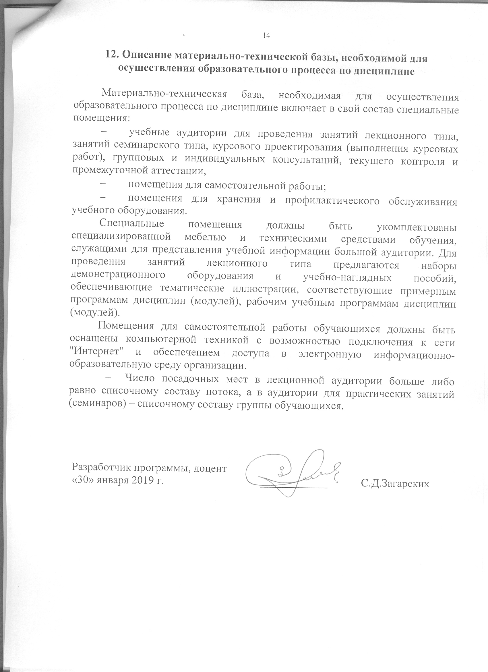
12. Описание материально-технической базы, необходимой для осуществления образовательного процесса по дисциплине

Материально-техническая база, необходимая для осуществления образовательного процесса по дисциплине включает в свой состав специальные помещения:
- учебные аудитории для проведения занятий лекционного типа, занятий семинарского типа, курсового проектирования (выполнения курсовых работ), групповых и индивидуальных консультаций, текущего контроля и промежуточной аттестации,
- помещения для самостоятельной работы;
- помещения для хранения и профилактического обслуживания учебного оборудования.
Специальные помещения должны быть укомплектованы специализированной мебелью и техническими средствами обучения, служащими для представления учебной информации большой аудитории. Для проведения занятий лекционного типа предлагаются наборы демонстрационного оборудования и учебно-наглядных пособий, обеспечивающие тематические иллюстрации, соответствующие примерным программам дисциплин (модулей), рабочим учебным программам дисциплин (модулей).
Помещения для самостоятельной работы обучающихся должны быть оснащены компьютерной техникой с возможностью подключения к сети "Интернет" и обеспечением доступа в электронную информационно-образовательную среду организации.
- Число посадочных мест в лекционной аудитории больше либо равно списочному составу потока, а в аудитории для практических занятий (семинаров) – списочному составу группы обучающихся.

Разработчик программы, доцент  «30» января 2019 г. | ____________ | С.Д.Загарских

